Муниципальное автономное дошкольное образовательное учреждение
детский сад №33

Сценарий утренника, посвященный дню победы «Праздничный Парад»
(старший дошкольный возраст)

Составила: музыкальный руководитель Лептягина Д. А.

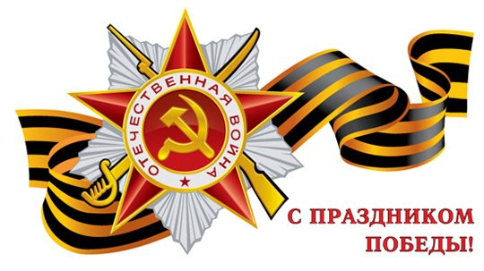

Хабаровск 2015
Цель: Продолжить знакомство детей с историей нашего государства, создать условия для воспитания у дошкольников чувства патриотизма, любви к Родине, уважения к подвигам наших дедов и прадедов. Раскрыть значимость проведения праздника День Победы.
Задачи: 1.Развивать творческие способности, коммуникативные навыки дошкольников;
2. Воспитывать чувство патриотизма, гордости за свою страну;
3. Учить детей петь песни патриотического характера, понимать, о чем поется в песне, четко и ритмично маршировать под военные марши, выполнять движения танцев слаженно и
Оформление: Музыкальный зал празднично украшен шарами и гирляндами цветов. На центральной стене плакат с изображением символов победы, возле центральной стены бутафорский вечный огонь. На груди каждого ребенка прикреплен символ праздника – Георгиевская ленточка - знак уважения к ветеранам и дань памяти погибшим войнам, отдавшим все для победы.
Оборудование: Проектор, слайды, гвоздики, отрез красной атласной ткани, длинной 3м, шары, флажки, шапочки (фуражки) разных родов войск.
Ход праздника
Звучит торжественная музыка Петровского марша Преображенского полка. (Слайд «Парад Победы»). Дети входят строем, в руках держат флажки, выполняя различные перестроения (маршируют по диагонали, перестраиваются в две колонны и расходятся в две шеренги, становятся напротив друг друга).
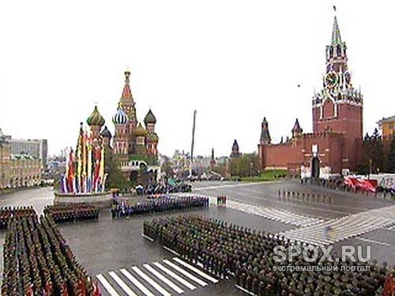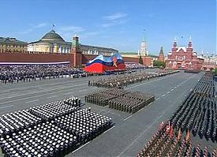
Ведущий: - День Победы 9 Мая –
Праздник мира в стране и весны.
В этот день мы солдат вспоминаем,
Не вернувшихся в семьи с войны.
В этот праздник мы чествуем дедов,
Защитивших родную страну,
Подарившим народам Победу
И вернувшим нам мир и весну!

Дети исполняют песню «Пусть всегда будет солнце», сл. Л. Ошанина, муз. А. Островского

Дети:

- Что такое День Победы?
Это утренний парад:
Едут танки и ракеты,
Марширует строй солдат.
- Что такое День Победы?
Это праздничный салют:
Фейерверк, взлетает в небо,
Рассыпаясь там и тут.
- Что такое День Победы?
Это песни за столом,
Это речи и беседы,
Это дедушкин альбом.
- Это фрукты и конфеты,
Это запахи весны…
Что такое День Победы –
Это значит – нет войны.

Звучит торжественная музыка.
Ведущий: - Праздник, посвященный 70 годовщине победы в Великой Отечественной Войне над фашистами, я объявляю открытым!!! Звучит троекратное:

Все: Ура!!! Ура!!! Ура!!! Поднять флаг Российской Федерации!!! (Слайд «Поднятие флага РФ»).
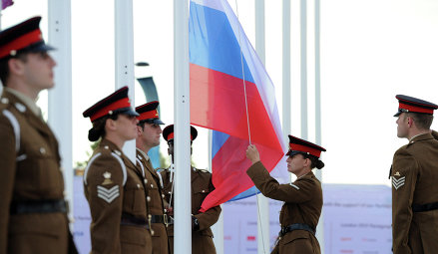
Звучит гимн, двое ребят поднимают флаг, остальные мальчишки, приставив руку к фуражке, отдают честь.
После поднятия флага садятся на места.
Ведущая: - В параде принимают участие Военно-Воздушные силы д/с № 33 Российской Федерации!!! (Слайд «Самолеты»).
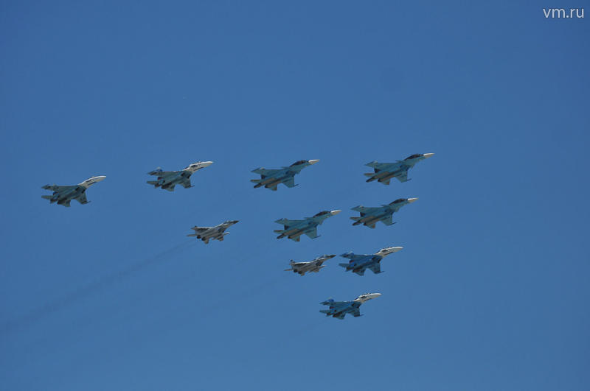
Группа детей исполняют танец «Самолеты»
Ребенок: Лётчик водит самолёт,
Он отчаянный пилот.
Он в фуражке, в форме синей,
Человек непобедимый.
Он летает, словно птица,
Даже бури не боится.
Рассекая небо, смело, Он отважный и умелый. Вдруг, удар, и гром сквозь солнце, Он взглянул в свое оконце, Что случилось? Вдруг… Война, Наше небо сотрясла… И пилот, безумной птицей, на защиту нашу мчится… (стихотворение сопровождается музыкой, звуками самолета, взрывов и т.д.)
Ребенок - моряк (смотрит в бинокль)
На горизонте самолет. А за штурвалом наш пилот! По курсу, полный ход вперед!
Готовься к бою, экипаж! Поможет Истребитель наш! (Слайд ВМФ РФ).
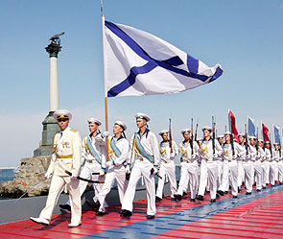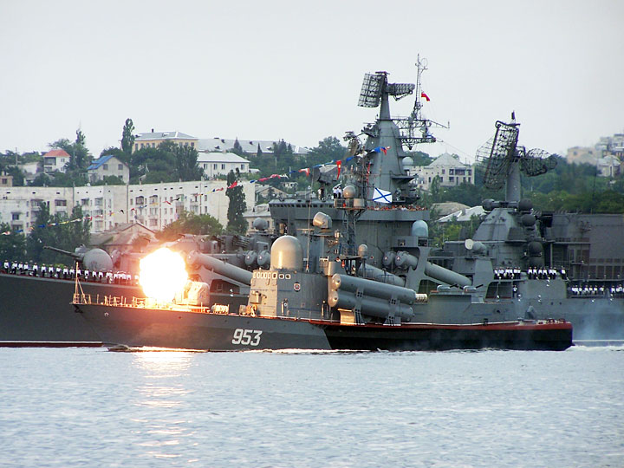
Ребенок - моряк.
Над кораблем алеет наше знамя.
А за кормой - лазурная волна!
Мы подрастем и станем моряками,
Защитой станем мы тебе - страна.
Ведущая: В параде принимает участие Военно-морской флот д/с №33 Российской Федерации.
Дети под музыку маршируют по залу, останавливаются по центру и исполняют песню «Капитан», сл. В. Лебедев-Кумач муз. И. Дунаевский.
После исполнения песни одна часть детей исполняет инструментальный номер «Яблочко», вторая часть танцует.
Ведущая: - В параде принимают участие Танковые Войска Российской Федерации!!!
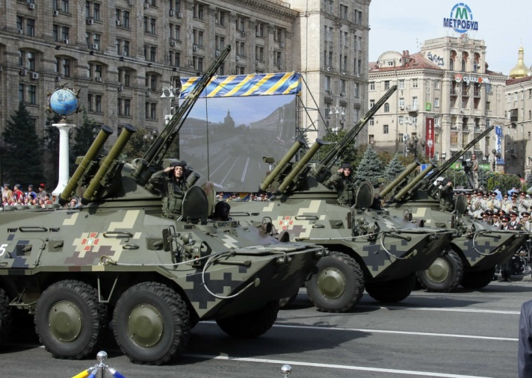
Группа детей-танкистов, выполняет Композиционные перестроения под музыку.
Ведущая: В параде принимают участие Инженерные Войска д/с №33 РФ. Сегодня Инженерные войска на нашем параде представлены группой Саперов, которые занимаются уничтожением и обезвреживанием ядерных мин противника. Сейчас всем покажут отвагу свою бесстрашные наши саперы. (Слайд «Парад» 2) .
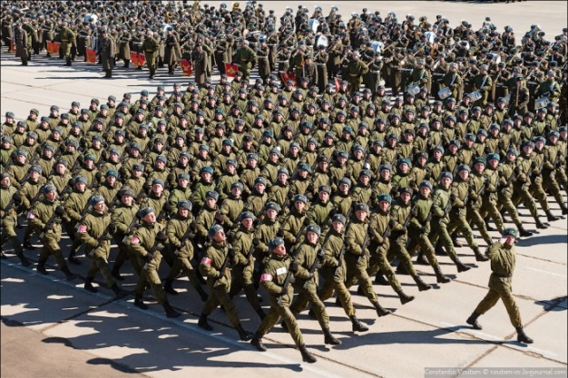
Проводится игра «Саперы».
Ведущая. Важную роль на войне имело, быстрое, и своевременное получении необходимой информации. Для этого использовали донесения. Его нужно было принести в штаб как можно быстрее.
Проводится игра «Донесение».
Играют две команды. У каждой команды важный пакет, его надо доставить в штаб. По сигналу дети преодолевают препятствия: пробежать по мосту, перепрыгнуть через ров, подлезть под проволоку, пройти через болото и т.д. Последний в команде отдает пакет командиру штаба.
Ведущая: Когда началась война многие молодые парни и девушки ушли сражаться за Родину и когда случались минуты тишины на фронте, солдаты садились у костра, исполняли любимые песни, исполняли танцы, чтобы поддержать боевой дух. Веру в жизнь и победу.
Дети исполняют танец под песню «Смуглянка – молдаванка».
Ведущая: К сожалению минуты тишины, бывают очень редкими и короткими. Снова идет бой! На полях сражения остаются раненые солдаты. Тогда приходят на помощь хрупкие девочки медсестры, они делают перевязки и даже помогают раненным добраться до санчасти. (Слайд «Минута отдыха»).
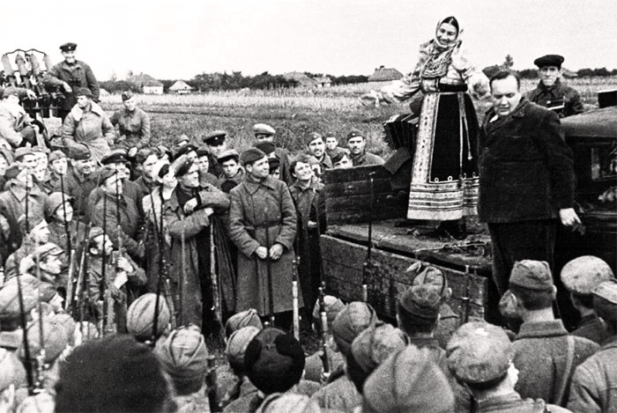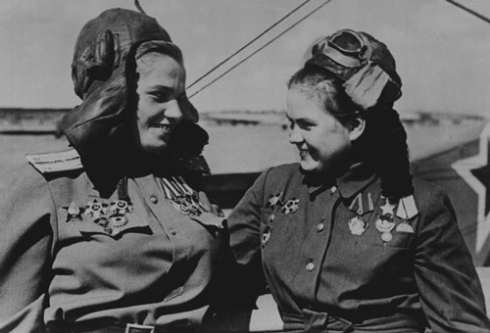
Игра – аттракцион «Медсестры».
Играют две девочки. В конце зала на стульях сидят «раненые бойцы» (мальчики). По сигналу медсестры должны проползти на корточках до раненого, быстро перевязать руку или ногу и доставить его в медсанчасть (определенное место). Игра проводится несколько раз.
Ведущая: С великой и доблестной даты 9 мая 1945 года прошло уже 70 лет, но мы знаем и помним имя победителя — народ, многие сыны и дочери которого отдали свои жизни за нашу Родину, за наше мирное и спокойное будущее. В недалеком прошлом такие же девчонки и мальчишки, сегодня ветераны!!! (Серия слайдов «Ветераны»).
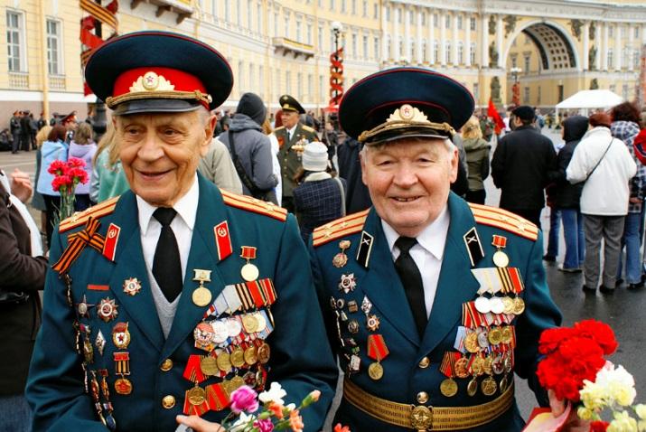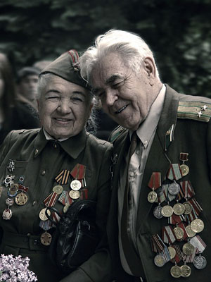
Ребенок: Пусть же проходят за годами года.
Ветеранов не забудет страна
Свято и ревностно память народа
Ваши хранит имена.
Бились отважно и стойка с врагами Вы за Отчизну свою.
Вечная слава и вечная память, живущим и павшим в бою!
Дети исполняют песню «Слава ветеранам» муз. Л Киселева.
Ведущая: - Прошли года и за толщей дней Всплеснёт сирены голос лютый, Замирая криками детей – И застынет сердце на минуту… Клин белых журавлей по небу проплывает, В печальном сумраке их голоса слышны. Глядим им вслед и молча вспоминаем Всех тех, кто не пришёл домой с войны…
Танец «Белые птицы».
Ведущая: - На братских могилах не ставят крестов, И вдовы на них не рыдают. К ним кто-то приносит букеты цветов,
И Вечный огонь зажигают… Как же много тогда не вернулось назад, Не дожив, не допев, под гранитом лежат. Посмотрите на этот огонь - тихой скорби сияние- Наступает Минута Молчания… (Слайд «Вечный Огонь»)
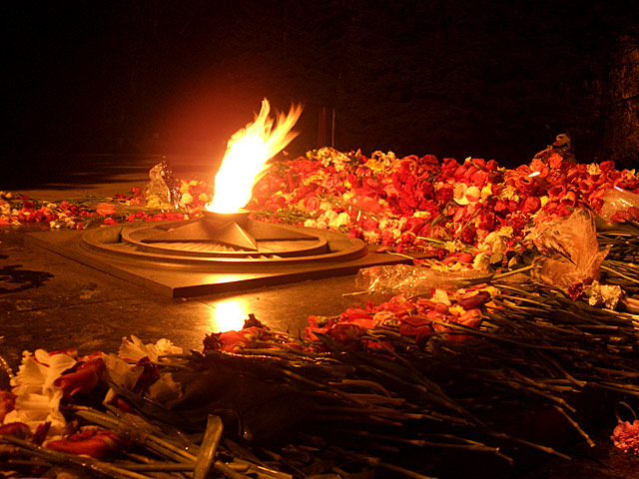
Зал встает, метроном, Минута Молчания.
Ведущая: - В честь памяти погибших на войне, прошу возложить цветы к вечному огню. И исполнить танец памяти.
Звучит песня «Журавли», дети возлагают цветы к вечному огню. Исполняют танец «Костер памяти» под песню «Закаты алые», Л. Ширяевой.
Ребенок: Пусть пулеметы не строчат,
И пушки грозные молчат,
Пусть в небе не клубится дым,
Пусть небо будет голубым,
Пусть бомбовозы по нему
Не прилетают ни к кому,
Не гибнут люди, города...
Мир нужен на земле всегда!
Дети исполняют песню «О мире», муз. А. Филиппенко, сл. Т. Волгиной.
Ведущая: - В честь Дня Победы вечером всегда бывает салют. (Слайд «Салют».) Многие из вас пойдут его смотреть со своими родителями. Давайте возьмем воздушные шары, и отпустим их в небо, и пусть всегда на земле царит мир и счастье!!! Это будет наш праздничный салют.
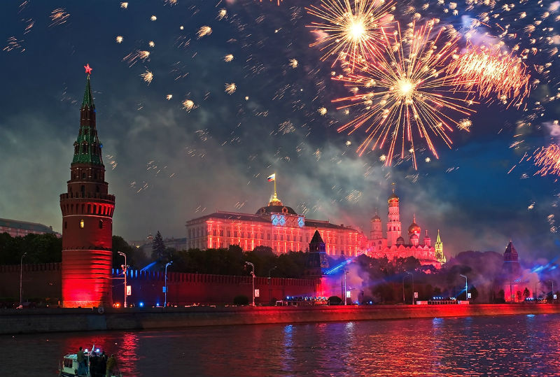
Звучит песня «День Победы», дети выходят на улицу.
Ведущая: Пускай шары взмывают в небо. Сквозь бездну лет и пыль времен. Ведь в каждом сердце мы победу, Для своих предков сбережем!!!
Дети отпускают шары, хлопают в ладоши и расходятся в свои группы, где продолжают праздник чаепитием.

